Le jardin - Une image idée du monde
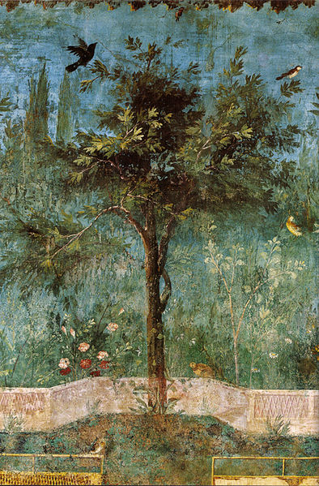
L’ornement est multiple. Nous avons vu qu’il pouvait être un style, un crime, un acte d’amour et de dévotion au monde. Pourtant sous ces apparentes métamorphoses au fil du temps et des contextes, il existe une définition universelle et intemporelle de l’ornement : Il est un système de représentation du monde. Un système à 3 niveaux :
1) Une surface comme grille ou structure.
2) un vocabulaire composé de quelques motifs.
3) Une grammaire qui permet la variation de ces motifs.
Ce système ornemental repose sur le modèle du monde vivant et construit une représentation en miroir de ce monde. Le premier niveau est celui qui permet l’existence de toute chose, c’est le contraire du vide et du néant, c’est l’espace. Le deuxième niveau est celui de la forme, qui n’existe pas sans la matière. C’est les choses de ce monde, les végétaux, les animaux, les êtres humains et leurs constructions, toute une panoplie de motifs qui se distinguent par la taille, la couleur, la constitution ou le code génétique. Le troisième niveau met tout ce monde en branle, c’est le temps. On pourrait dire qu’il existe un quatrième niveau qui serait celui des lois qui régissent l’univers qu’elles soient divines ou métaphysiques elles ne restent pas moins une cause aveugle où l’intention d’être de l’univers n’est pas donnée. Dans l’ornement ce dernier niveau des lois est celui de l’esprit qui crée sa propre représentation du monde. Voici pour moi la toute première distinction entre l’Art et la nature : la présence d’une cause. Voici aussi comment l’ornement fait partie de l’Art, comment il est ce système miroir du monde par les 3 niveaux qui le constituent et comment il s’en détache quand il est causé par l’esprit alors que dans la nature ne sont visible que les effets.
C’est peut-être là qu’est la sensation de vertige de l’ornement, une mise en abime de l’acte de création. L’être qui désire le monde, qui entend les forces, intériorise toutes ces données et trouvant sa place il se met lui aussi à fabriquer un univers parallèle, comme le dit Henry Focillon, « un univers qui s’ajoute à l’univers, qui a ses lois, ses matières, son développement, une physique, une chimie, une biologie et qui enfante une humanité à part ».
Dans la pléiade des actes d’amour qui transfigurent le monde, le jardin nait de l’intimité d’une main touchant le sol. De la confidence d’un lieu secret, l’endroit clos de l’hortus gardenus, ce garden dont le pourtour garde un espace ordonné au milieu d’une nature indomptée et sauvage. La figure du jardinier est celle de l’artiste et de l’ornementaliste. Dans son verger il constitue un espace organisé du monde, il se positionne comme créateur et plante ses motifs dans le sol.
Le jardin est secret, mythique, merveilleux. C’est un monde caché, surnaturel hors du temps et du chaos à l’image des jardins de paradis. C’est le fantasme d’un espace intérieur idéalisé, abritant une plénitude, un état d’harmonie enrôlé dans la mécanique mystérieuse des forces naturelles à l’autonomie régénératrice. Car même dans le jardin la nature continuellement proliférante joue de ses surprises. Aussi l’inconscient n’est jamais totalement domesticable. Aussi le jardin abandonné retourne très vite à la nature farouche des herbes folles, des lianes et des ronces.
Le jardin possède souvent en son centre un arbre ou une fontaine, un cœur sacré à l’instar du mandala ou du labyrinthe que l’on arpente dans un voyage initiatique vers un le centre, vers un sanctuaire caché où siège la part la plus mystérieuse de l’âme. Le jardin est ordonné, les arbres et bosquets ont poussé sous l’entreprise du jardinier qui organise le monde et le façonne dans son verger. Il use de son esprit, de son sens esthétique, de ses outils et de la technique acquise pour diriger les forces naturelles à sa guise. Le jardin se fait témoin du passage d’un état de nature à celui de culture. Au même titre que l’ornement il est une pratique du monde, un espace d’organisation du vocabulaire naturel, l’occasion de l’individuation et de la transfiguration par le désir de création. Au même titre que l’ornement il invoque le motif pour nous parler de l’unité du monde. Enfin, comme l’ornement, le jardin possède une structure en miroir, il est le reflet terrestre de l’unité cosmique, une image-idée du monde.

